31.03.2021
Temat: Pomocnik Zajączka

Zajączek Wielkanocny jest drugą ulubioną postacią z dzieciństwa każdego z nas. Aby wykorzystać go w sposób edukacyjny, zapraszam Dzieci do sprawdzenia czy nadają się na pomocnika zajączka?

Zadanie 1
Śniadanie wielkanocne

Nakrywanie do stołu to prawdziwa sztuka. Sprawdźcie czy wiecie, co powinno znaleźć się na stole podczas wielkanocnego śniadania.
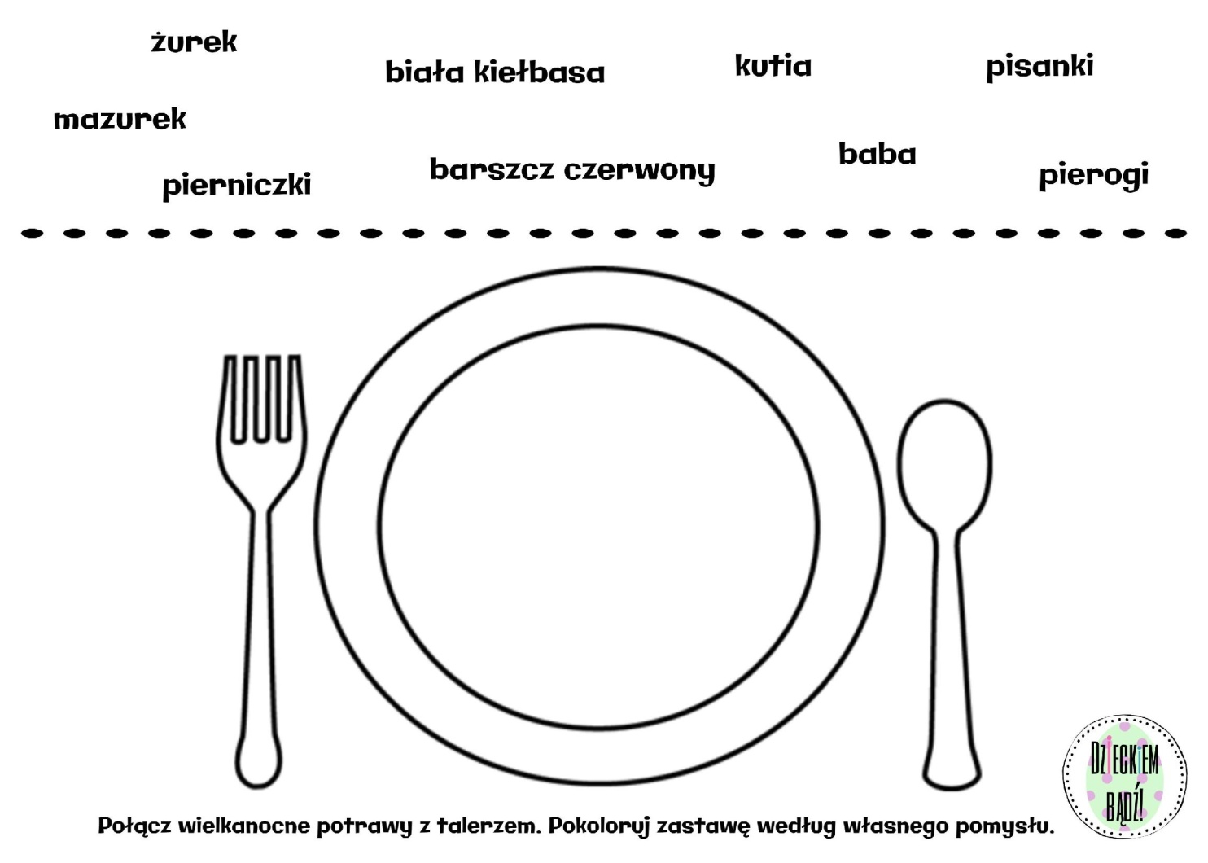

Zadanie 2
Zajęcze przysmaki
Co najbardziej uwielbiają jeść zajączki? Marchewki! Ulepcie je z plasteliny, albo wypróbujcie z przykładów poniżej, a może wymyślicie jeszcze inny sposób na zrobienie marchewki?

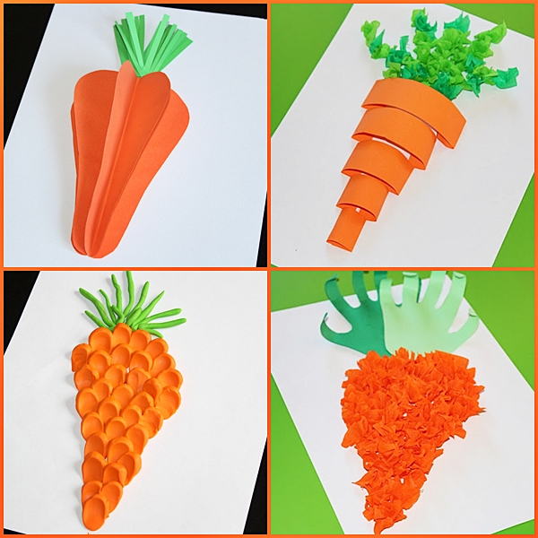

Zadanie 3
Coś tu się nie zgadza

Kurczaczek pokłócił się z reniferem Rudolfem o to, które symbole są związane z Wielkanocą, a które z Bożym Narodzeniem. Czy pomożecie im je podzielić?
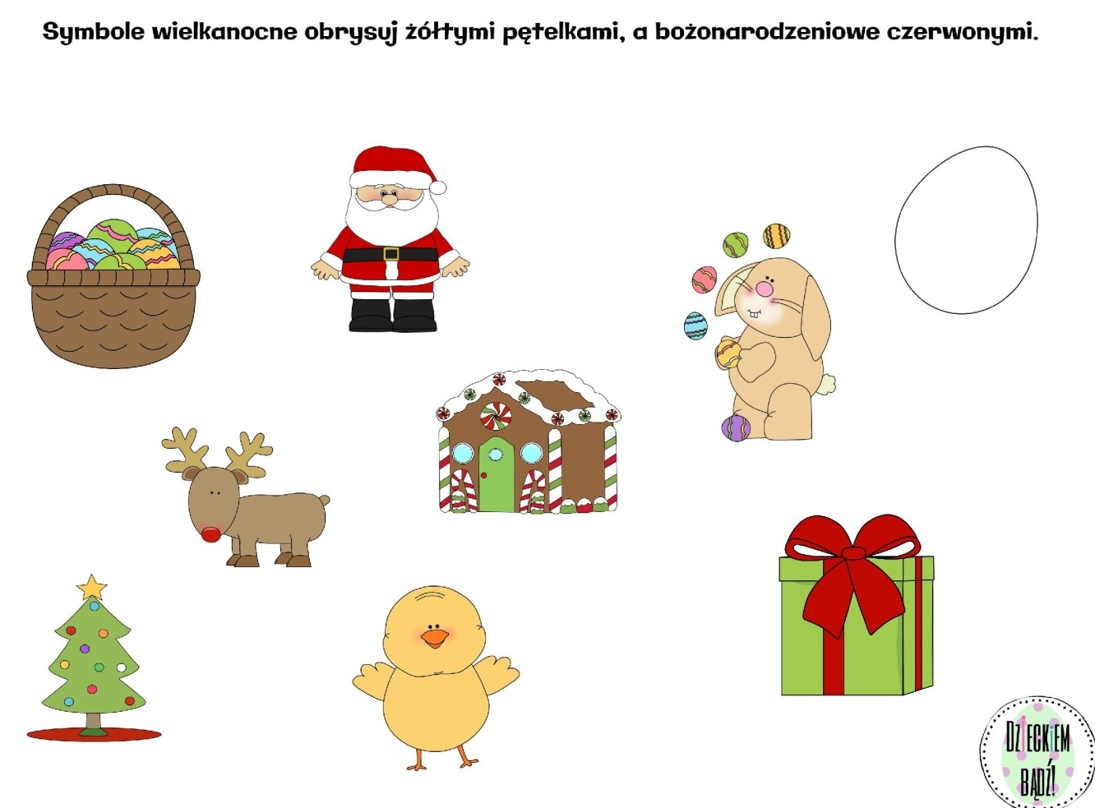

Zadanie 4
Sprawne łapki

Aby pięknie ozdabiać pisanki, Zajączek musi bardzo dbać o swoje łapki. Poprawcie po śladzie rysunki, które Wam zostawił, aby też zadbać o swoje
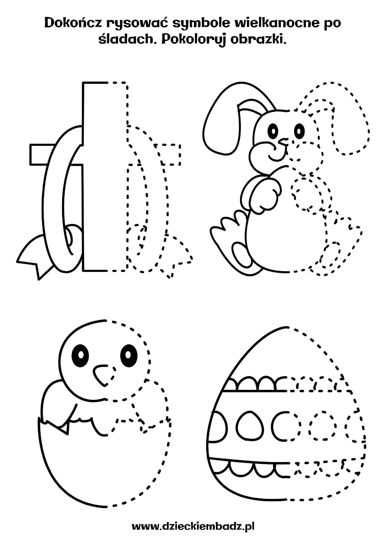

Zadanie 5
Literkowe pisanki

Zajączek ciągle uczy się liter, żeby mógł umieć dostarczyć prezenty odpowiednim adresatom. Niestety wciąż mylą mu się duże litery i ich małe odpowiedniki. Wybierz jajka bez błędów i pokoloruj je.

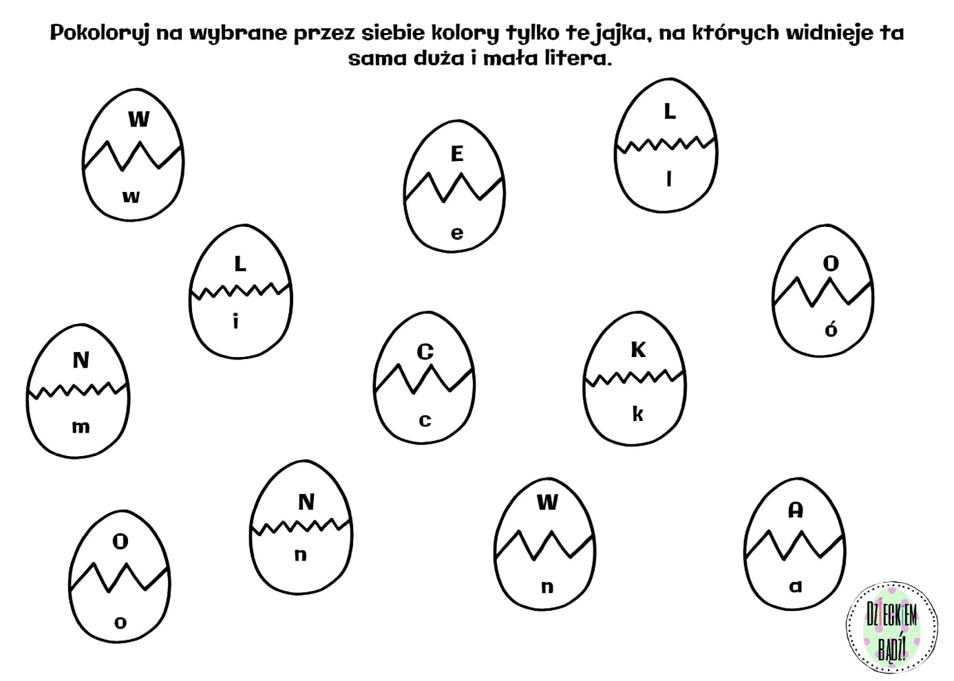

Zadanie 6
Sąsiedzi Zajączka

Ulubionym środowiskiem zajączków jest wieś. Czy potrafisz odgadnąć jakie zwierzęta zamieszkujące wieś ukryły się pod pisankami?
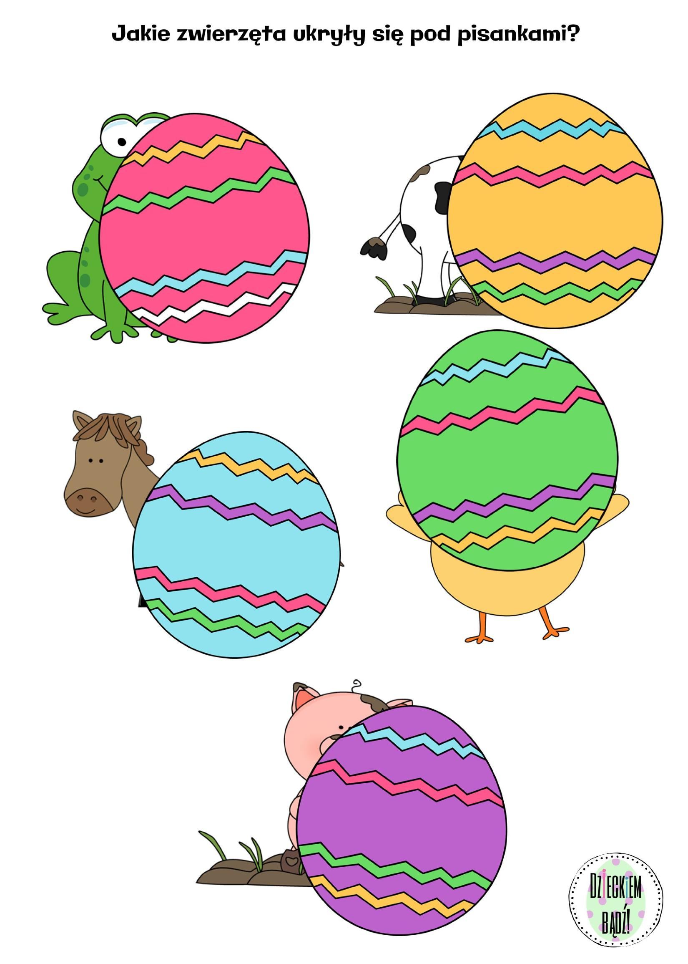

Zadanie 7
Jajeczny taniec

Nie wolno marnować jedzenia dlatego do tej zabawy polecam użyć sztucznych jajek, np. ze styropianu. Włączamy muzykę, a zadaniem dzieci jest tak tańczyć wśród jajek, żeby żadnego nie dotknąć i nie uszkodzić.
https://www.youtube.com/watch?v=6RH8hXpWnlk
https://www.youtube.com/watch?v=OTPObfVuHCY

Jeśli macie jeszcze trochę energii i chęci to zapraszam do zabawy przy piosence:
„Zając, piosenka na Wielkanoc i nie tylko”

https://www.youtube.com/watch?v=wHBttUjMPHc

Jeśli udało Ci się zrobić zadania od Zajączka możesz nazywać się jego najlepszym pomocnikiem. Brawo!

